КЛАССНЫЙ ЧАС НА ТЕМУ:
«ВНИМАНИЕ! ДЕТИ ИДУТ В ШКОЛУ»
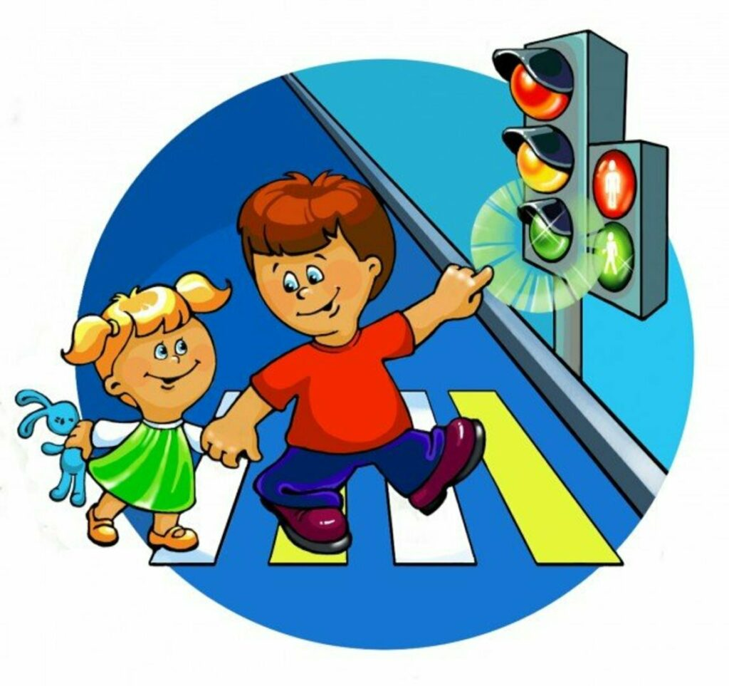
Цель:
Формировать грамотное, осознанное поведение на дороге учащихся 10 класса.
Задачи:
1. Обобщить и расширить знания учащихся о правилах поведения на улице и дороге в качестве пешехода, пассажира и будущего водителя. Формировать представление о важности, актуальности правильного поведения на дороге.
2. Развивать наблюдательность, коммуникативность, познавательный интерес учащихся к правилам дорожного движения.
3. Воспитывать культуру поведения на дороге.

Ход классного часа:
Вводное слово учителя:
- Сегодня мы с Вами поговорим о правилах дорожного движения. Эта тема актуальна в любом возрасте. С каждым годом на улицах становится всё больше машин. А значит, правила дорожного движения становятся всё актуальней. Так или иначе, все мы рано или поздно становимся участниками дорожного движения в качестве пешехода, пассажира или водителя. Поэтому должны четко следовать общепринятым правилам, быть аккуратными и внимательными. Призыв сегодняшнего классного часа: «Правила движения знай как умножение!»
Классный час пройдет в виде игры – викторины, которая поможет нам вспомнить эти важные правила, а может быть и узнать что-то новое.
Каждый учащийся играет сам за себя и зарабатывает баллы. В конце урока мы определим по количеству набранных баллов лучшего пешехода 10 класса.
I тур «Исторический» - разминка.
Перед вами карточки с буквами А, Б, В. Я читаю вопрос и три варианта ответа. Вы выбираете верный. Поднимаете букву верного ответа.
- Слово «шофер» в переводе с французского означает
А. кучер, б. пожарник, в. кочегар
Французы первыми запрягли в телегу паровую машину. Колеса такой машина вращались при помощи пара. Для того чтобы образовывался пар необходимо было постоянно подбрасывать дрова.
- Что означает слово «тротуар» в переводе с французского?
А. Дорожка пешехода
Б. Иду рядом
В. безопасное место
3. Сколько секторов имел первый светофор?
А. 2
Б. 3
В. 4
4.В какие цвета были окрашены сектора первого светофора?
А. Красный, синий, белый
Б. Зелёный, голубой, черный
В. Красный, желтый, зелёный
5. Одно из первых названий велосипеда
А. бицикл
Б. костотряс
В. Тандем
II тур. Теоретический.
Отвечаем по очереди. Начинаем с того, кто набрал меньше баллов в предыдущем туре.
1.По какому номеру телефона вызывают милицию? (02)
2.По какой стороне улицы принято у нас в стране движение транспорта? (По правой)
3.Что означает жёлтый сигнал светофора? (Сейчас будет смена сигнала)
4.Где устанавливается знак «Дети» (у школ и детских садов)
5.По какому номеру телефона вызывают скорую помощь? (03)
6.До какого возраста в автомобиле нужно пристёгиваться ремнем безопасности? (всю жизнь)
7.С какого возраста детям разрешается ездить на велосипеде по дороге? (С 14)
8.Перед переходом дороги в какую сторону нужно посмотреть сначала? (налево)
9.С какого возраста можно быть пассажиром на переднем сиденье автомобиля? (С 14 лет)
10.С какого возраста можно управлять мопедом? (С 16 лет)
11.Какую форму и цвет имеют запрещающие знаки? (Белый круг с красной каймой)
12. Что означает этот знак? (велосипедная дорожка)
13.Что означает этот знак? (пункт первой медицинской помощи)
14. Где в нашем селе можно безопасно учиться кататься на велосипеде? (На стадионе)
III ТУР. МЕДИЦИНСКИЕ ОБЪЯСНЯЛКИ.
В роли пассажиров мы должны уметь применить дорожную аптечку. Каждый по очереди подходит к столу, выбирает что-то из аптечки и объясняет предназначение.
Заключительная часть: Подводятся итоги игры. Выбирается лучший Пешеход. Обращается внимание на телефоны отделения ГИБДД.
В заключение учитель читает стихотворение
В. Семерника «Запрещается – разрешается»
И проспекты, и бульвары,
Всюду улицы шумны.
Проходи по тротуару
Только с правой стороны.
Тут шалить мешать народу
За-пре-ща-ет-ся!
Быть примерным пешеходом
Раз – ре-ша-ет-ся!
Если едешь ты в трамвае
И вокруг тебя народ,
Не толкаясь, не зевая,
Проходи скорей вперед.
Ехать зайцем как известно,
За-пре-ща-ет-ся!
Уступить старушке место
Раз-реша-ет-ся!
Если ты гуляешь просто,
Все равно вперед гляди.
Через шумный перекрёсток
Осторожно проходи.
Переход при красном свете
За-пре-ща-ет-ся!
При зеленом даже детям
Раз-ре-ша-ет-ся!
Рефлексия:
На листе учащиеся выставляют «!» если урок понравился. Тема актуальна.
«?» - появилось много вопросов
«…» - зачем был нужен такой урок? «Недоумение»

